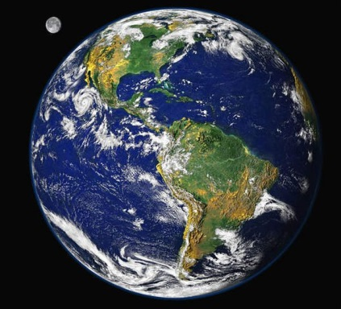 UTORAK, 21.4.
PRIRODA I DRUŠTVO
Jučer smo govorili o svemiru i o svim planetima, a danas ćemo malo više o našem planetu – Zemlji.
Znaš li...
Na Zemlji živi više od 7,5 milijardi ljudi. Države s najviše stanovnika su Kina i Indija.
Zemlja je stara otprilike 4,5 milijardi godina.
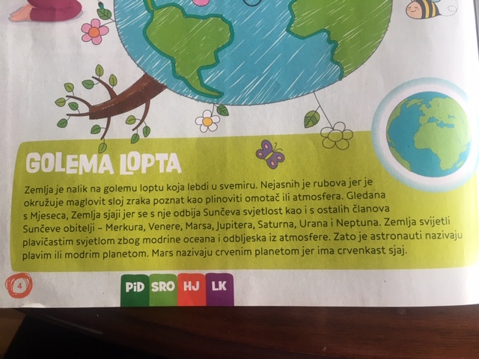
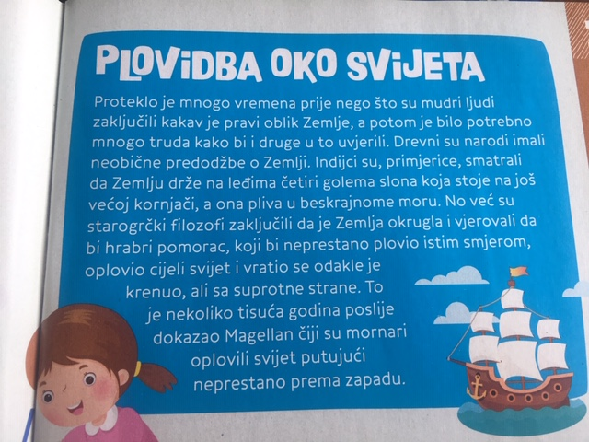
Pogledaj nešto zanimljivo o Zemlji!
Otvori bilježnicu, napiši naslov Moj planet – Zemlja, razmisli i napiši što možeš učiniti da zaštitiš Zemlju.
Ako želiš, napravi umnu mapu.
Mala pomoć bit će ti prezentacija koju šaljem, dobro pogledaj – možda pronađeš sebe i svoje radove!

MATEMATIKA
Vježbamo pisano dijeljenje
Zbirka zadataka str. 99 i 100

TZK
Poslušaj ove lijepe pjesme o prirodi i životinjama, stanovnicima našeg planeta i zapleši!

ENGLESKI JEZIK
Looking at books
Do you like reading books? ( Voliš li čitati knjige?)
Udžbenik str. 44
Na stranici je prednja i stražnja strana naslovnice knjige koja se zove „ The adventures of Tom Sayer“ ( „Avanture Toma Sawyera“ ) koju je napisao pisac imenom Mark Twain.
Promotri sliku i pročitaj sa strane što sve možemo naći na prednjim i stražnjim stranicama knjiga, pa prepiši plan ploče u bilježnicu.
Plan ploče:

Looking at the books
FRONT COVER – naslovnica
AUTHOR – someone who writes books
TITLE – name of the book
BACK COVER – stražnja strana knjige
BLURB – this tells you about the book ( sažetak )
ISDN – this is a special number, every book has got different ISBN
PUBLISHER - the publisher makes the book ( izdavač )
PRICE – cijena

Zadaća: pokušaj odgovoriti na pitanja iz knjige u bilježnicu.
*Zadnje ( 6. ) pitanje spominje 2 pojma : information book i story book.
Story book je „knjiga sa pričom „. Znači knjige koje čitate za lektiru, bajke, slikovnice
….
SAMOSTALNO ISTRAŽI! Pokušaj razmisliti i napisati, primjer za „information book“. Koje knjige bi to bile?
PRIMIJENI! Prema planu ploče ispiši sve podatke za svoju knjigu iz engleskog.
Homework
AUTHOR: Stella Maidment and Lorena Roberts
TITLE: Happy Street 2
Dalje nastavi sam……..

VJERONAUK
Utorak,21.04. i Petak,24.04.2020.
Dragi učenici, za ovaj tjedan ćete riješiti radnu bilježnicu na str. 69 i 70.
Zadaću šaljite na mail: ivo.ikic1965@gmail.com.
Želim vam ugodan radni tjedan.
Ivo Ikić,vjeroučitelj

